实验二测速度
- 测两种接线模式(四线和六线）的速度
- 四线：两个使能端EnA和EnB（我绿色标注部分）要短接，要么用jumper要么用母母线，把最左侧竖着的两个孔接上就是短接，右侧同理； 接线按照我下方的图就可以，注意短接使能端
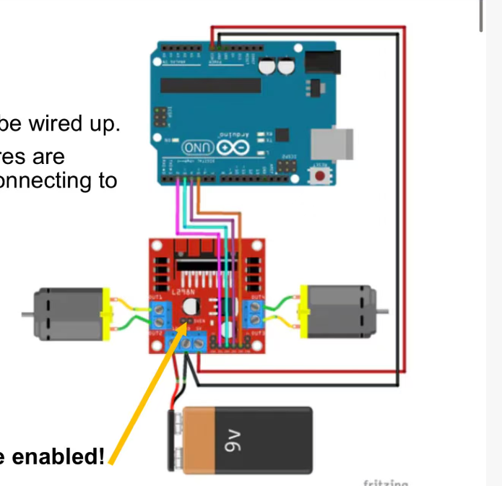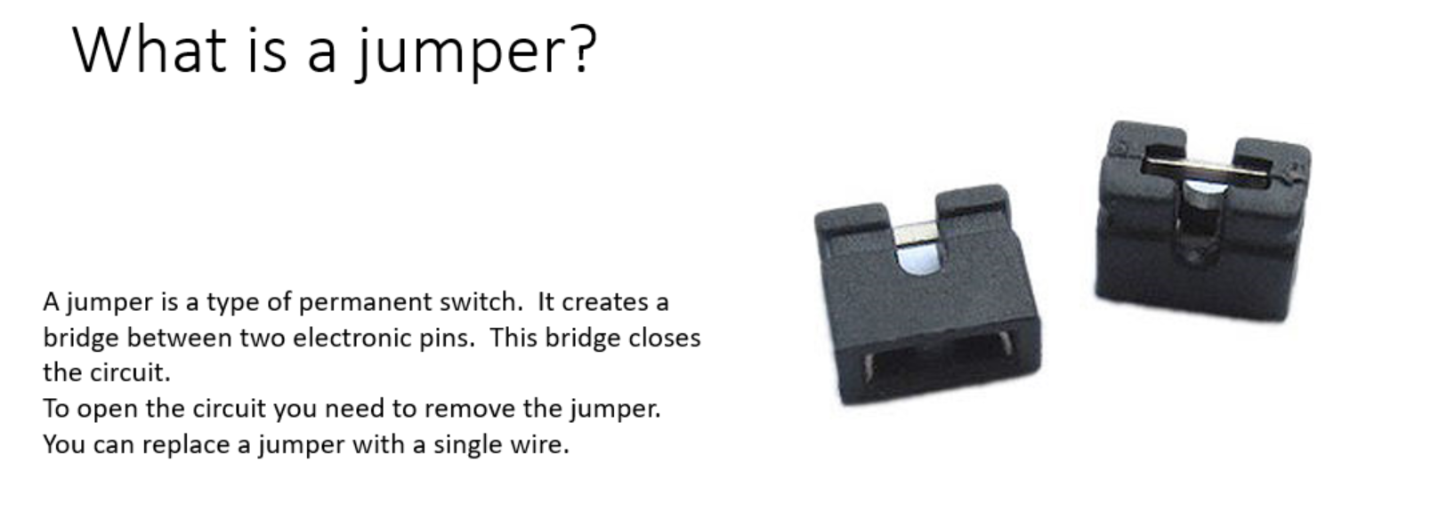
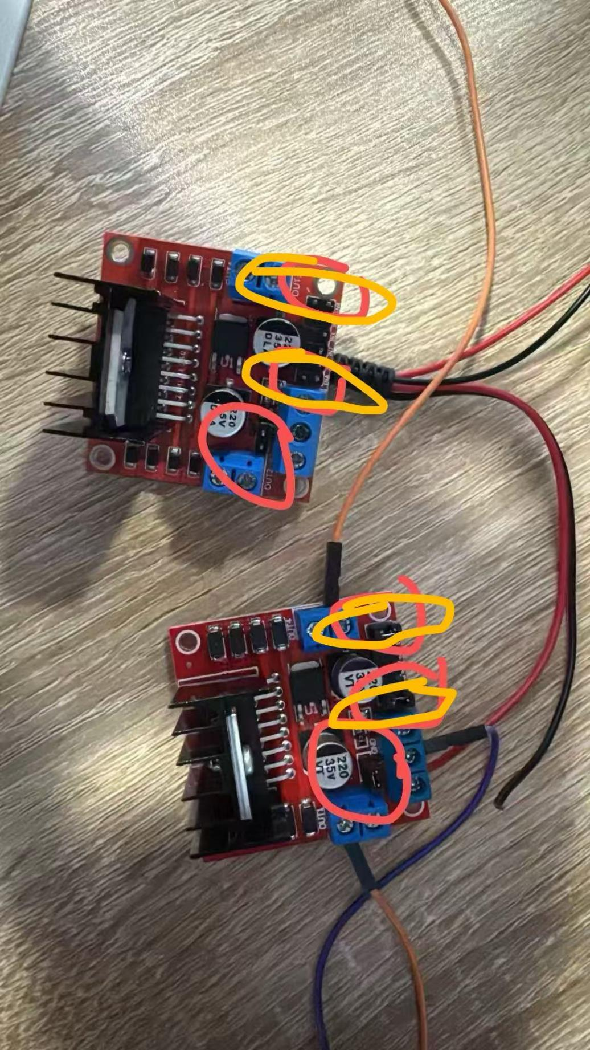
上面的l298n芯片的ena和enb还未短接，可以用母母线或者jumper接上
下面的l298n芯片的两个使能端都已经被jumper短接

3.六线（就是当前车的布线）（切换到四线模式很简单，把arduino右侧的绿线和黄线都拔掉，在短接两个使能端即可）
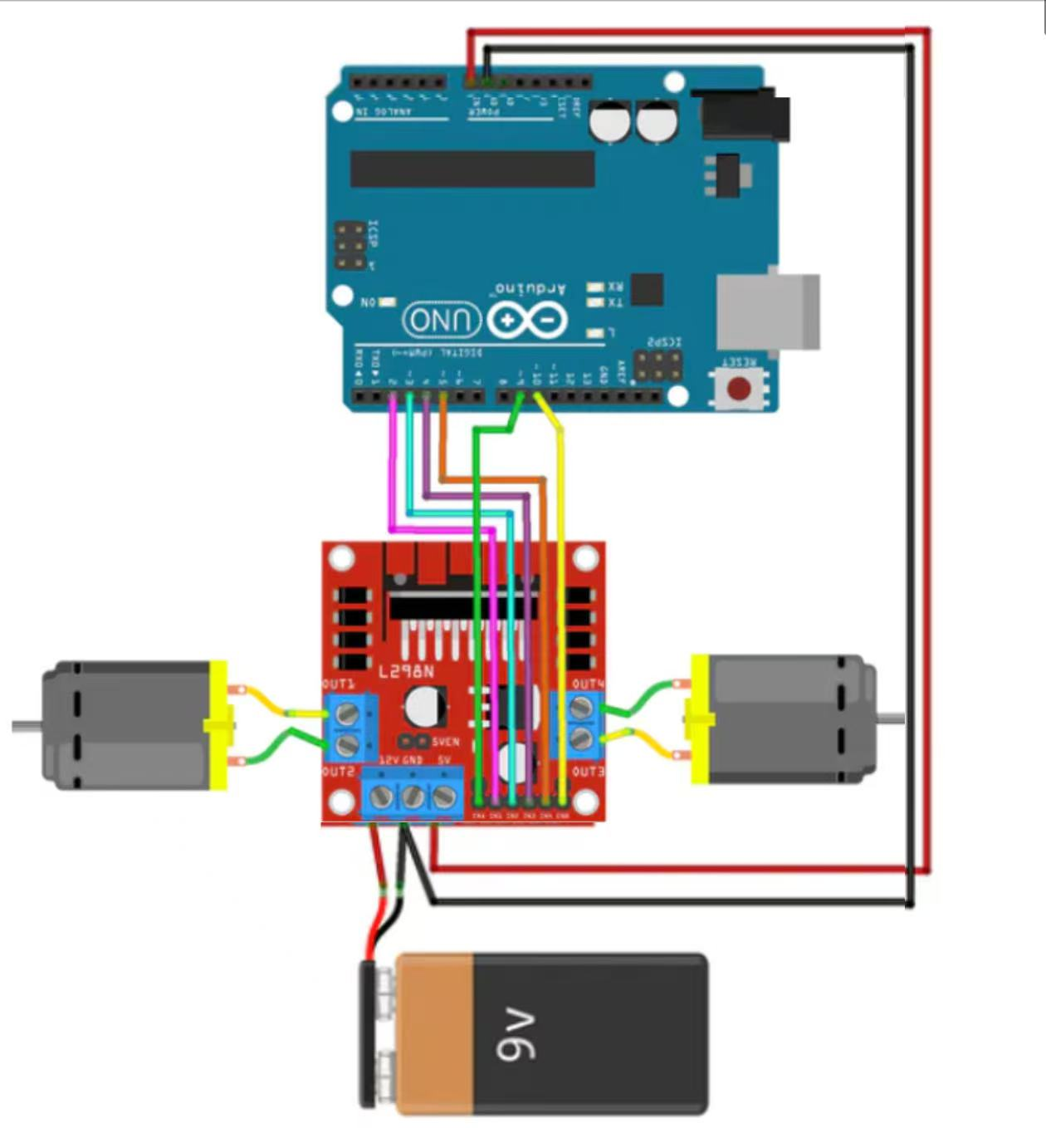

- 最后完成这个表格（分四档速度，最低能跑的速度，大概右轮80左右，到较低速，到较高速，到右轮255的最高速）
- 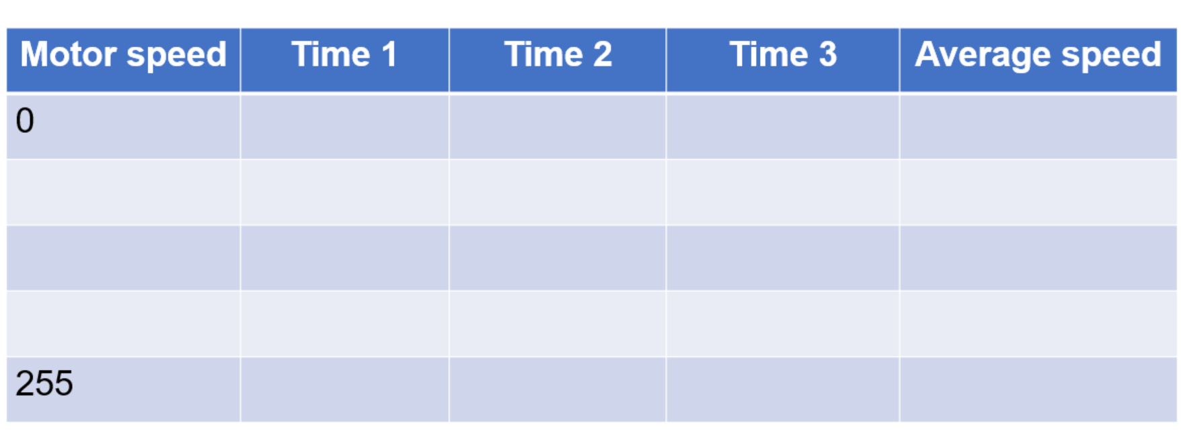

4.任务原话：
TASKS TO BE COMPLETED  Build up robot kit  Attach Arduino board, L298 board and battery to robot  Wire up motors to operate  Adjust speed of motor by editing code  Characterise the robot for driving motors at different speeds as indicated in separate sheet
翻译：
✴ 组装机器人套件
✴ 将 Arduino 控制板、L298 控制板和电池连接到机器人上
✴ 连接电机以使其运行
✴ 通过编辑代码调整电机速度
✴ 按照单独的表格中所指示的，对机器人在不同速度下驱动电机的特性进行表征

5.原版ppt代码:
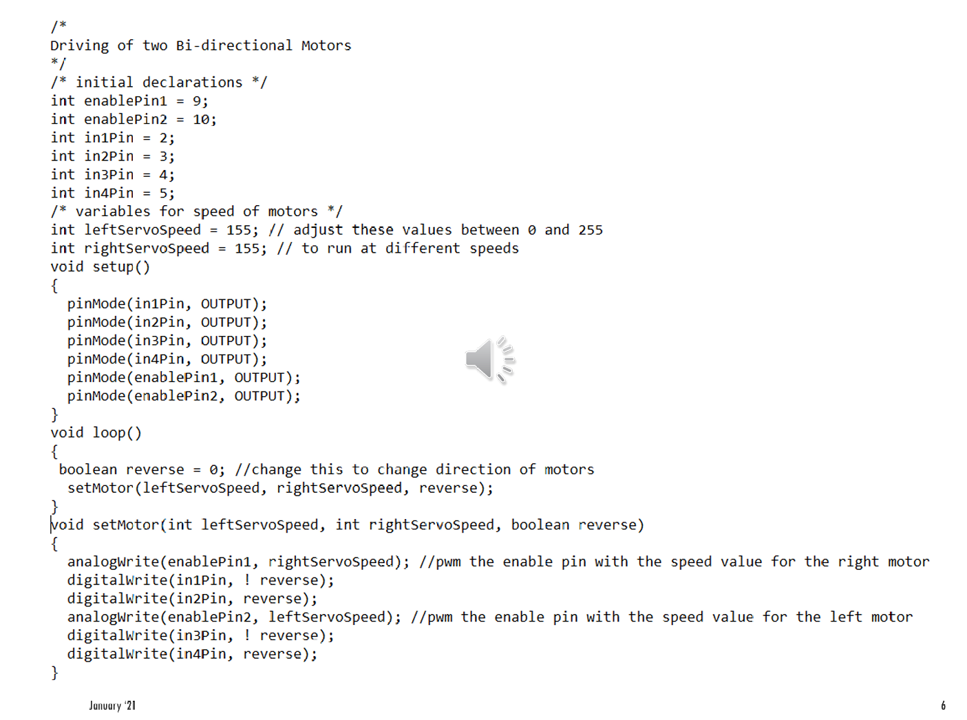

之前实战代码：

int enablePin1 = 9;
int enablePin2 = 10;
int in1Pin = 2;
int in2Pin = 3;
int in3Pin = 4;
int in4Pin = 5;

int rightServoSpeed = 138;
int leftServoSpeed = 88;

void setup()
{
pinMode(in1Pin, OUTPUT);
pinMode(in2Pin, OUTPUT);
pinMode(in3Pin, OUTPUT);
pinMode(in4Pin, OUTPUT);
pinMode(enablePin1, OUTPUT);
pinMode(enablePin2, OUTPUT);

Serial.begin(9600);
Serial.println("小车启动成功！");
}

void loop()
{
// 只保留前进，永远循环往前跑
Serial.println("小车一直前进中...");
setMotor(88, 138, 0); // 左右轮不变，保持前进
}

// 函数完全保持你原来的样子不变
void setMotor(int leftServoSpeed, int rightServoSpeed, boolean reverse)
{
analogWrite(enablePin1, leftServoSpeed);
digitalWrite(in1Pin, !reverse);
digitalWrite(in2Pin, reverse);

analogWrite(enablePin2, rightServoSpeed);
digitalWrite(in3Pin, !reverse);
digitalWrite(in4Pin, reverse);
}

